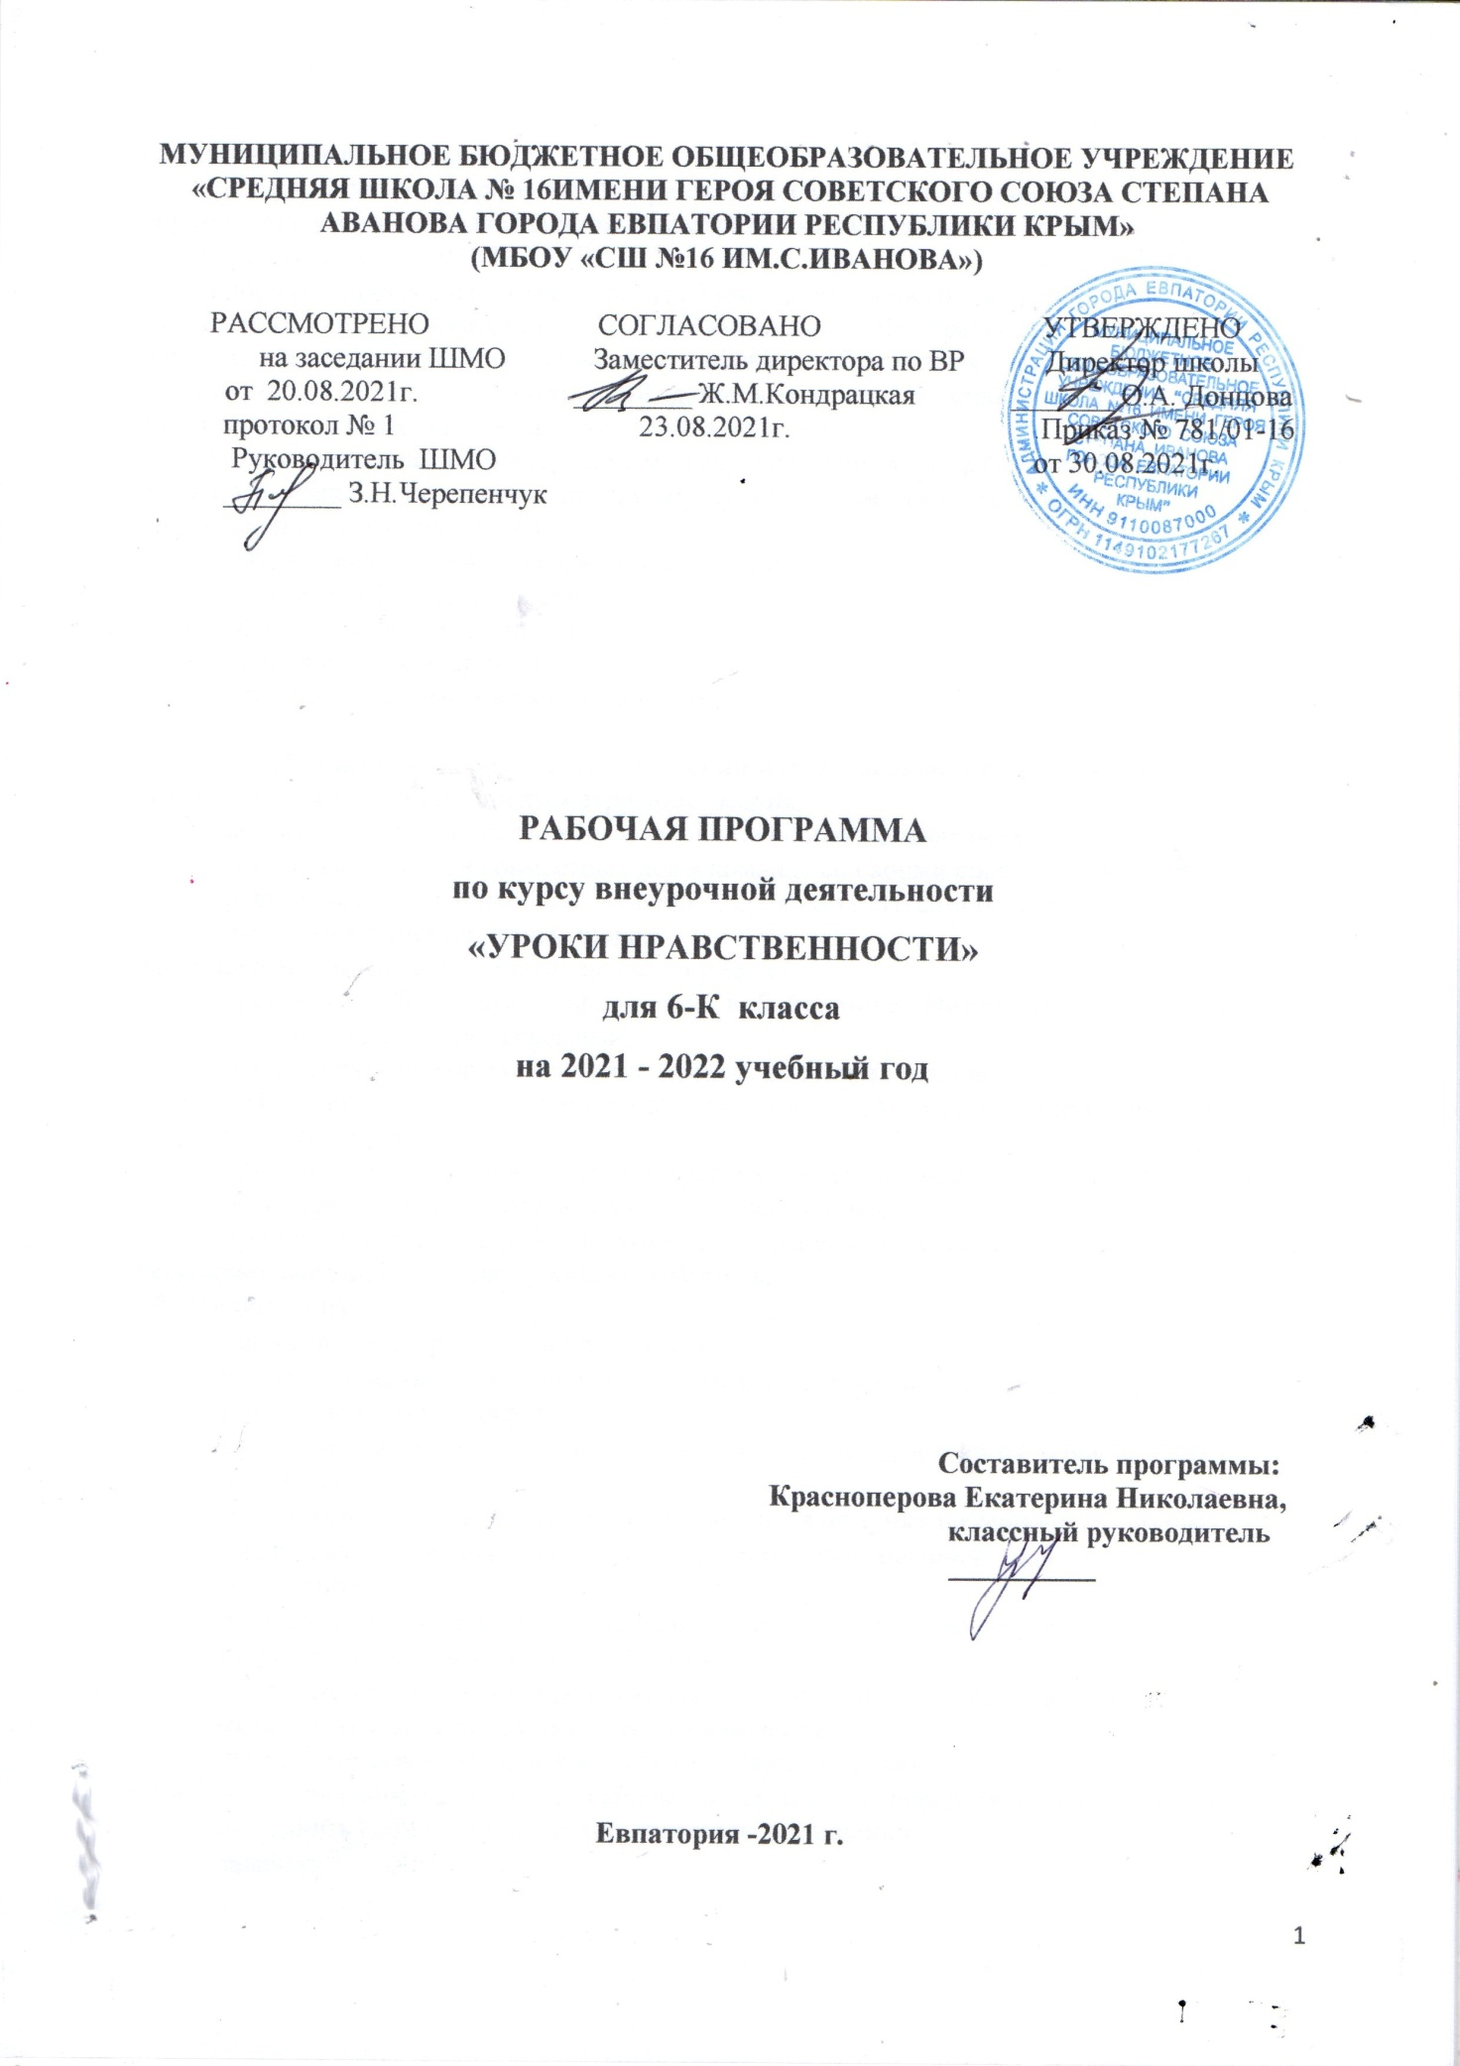
МУНИЦИПАЛЬНОЕ БЮДЖЕТНОЕ ОБЩЕОБРАЗОВАТЕЛЬНОЕ УЧРЕЖДЕНИЕ
«СРЕДНЯЯ ШКОЛА № 16ИМЕНИ ГЕРОЯ СОВЕТСКОГО СОЮЗА СТЕПАНА АВАНОВА ГОРОДА ЕВПАТОРИИ РЕСПУБЛИКИ КРЫМ»
(МБОУ «СШ №16 ИМ.С.ИВАНОВА»)

РАССМОТРЕНО СОГЛАСОВАНО УТВЕРЖДЕНО
на заседании ШМО Заместитель директора по ВР Директор школы
от 20.08.2021г. ________ Ж.М.Кондрацкая _______ О.А. Донцова
протокол № 1 23.08.2021г. Приказ № 781/01-16 Руководитель ШМО от 30.08.2021г.
________ З.Н.Черепенчук

РАБОЧАЯ ПРОГРАММА
по курсу внеурочной деятельности
«УРОКИ НРАВСТВЕННОСТИ»
для 6-К класса
на 2021 - 2022 учебный год

Составитель программы:
Красноперова Екатерина Николаевна,
классный руководитель
__________

Евпатория -2021 г.

Образовательный стандарт:
Федеральный государственный образовательный стандарт основного общего образования, утвержденный приказом Минобразования России от 17.12.2010 г. № 1897 (с изменениями от 31.12.2015 № 1577).
Рабочая программа курса внеурочной деятельности «Уроки нравственности» разработана в соответствии с требованиями Федерального государственного образовательного стандарта основного общего образования и реализует духовно-нравственное направление внеурочной деятельности в 5-9 классах. Рабочая программа рассчитана на 5 класс на 34 часа в год (1 раз в неделю).
В соответствии с Федеральным государственным образовательным стандартом основного общего образования программа духовно-нравственного воспитания и развития опирается на следующие ценности:
- патриотические чувства гражданина России;
- гражданская идентификация;
- общечеловеческие ценности;
- социальная солидарность;
- нравственное самосовершенствование.

Планируемые результаты освоения курса внеурочной деятельности
Личностные результаты предусматривают умения:
- формулировать личные учебные задачи по освоению модели успешного общения;
- согласовывать цели совместных дел в команде со своими собственными интересами;
- рефлексировать личный опыт общения, проводить его самооценку;
- высказывать личную точку зрения.
Метапредметными результатами являются умения:
- собирать необходимую информацию в библиотеке, Интернете, делать выписки с библиографическими ссылками;
- представлять информацию в виде тезисов, выступать тезисно;
- рефлексировать опыт проблемно-ценностного обсуждения актуальных вопросов нравственности;
- применять способы аргументации (рассуждение, научное доказательство, ссылки на опыт, традиции, авторитетное мнение, здравый смысл);
- применять принципы работы в команде в жизненных ситуациях.
Регулятивные универсальные учебные действия.
Обучающиеся научатся:
- принимать и сохранять учебную задачу,
- в сотрудничестве с учителем учитывать выделенные педагогом ориентиры действий в новом учебном материале,
- переносить навыки построения внутреннего плана действий из игровой деятельности в учебную.
В результате освоения программы обучающиеся получат возможность научиться:
- планировать свои действия в соответствии с поставленной задачей и условиями ее реализации,
- оценивать правильность выполнения действия на уровне оценки соответствия результатов требованиям данной задачи,
- адекватно воспринимать предложения и оценку учителей, товарищей и родителей.
Коммуникативные универсальные учебные действия.
В результате освоения программы обучающиеся научатся:
- первоначальным навыкам работы в группе: распределять роли, обязанности, выполнять работу, осуществлять контроль деятельности,
- задавать вопросы,
- учитывать в общении и во взаимодействии возможность существования у людей различных точек зрения.
В результате освоения программы обучающиеся получат возможность научиться:
- адекватно использовать речевые средства для решения коммуникативных задач, владеть диалогической формой общения,
- формулировать собственное мнение и позицию,
- развить навыки сотрудничества со взрослыми и сверстниками в разных социальных ситуациях, умения не создавать конфликтов и находить выходы из спорных ситуаций.
Предметными результатами являются представления:
- об этической картине мира, роли нравственности в истории и культуре нашей страны с позиции нравственных общечеловеческих установок;
- о нормах поведения в разных жизненных ситуациях с переживанием этического опыта их разрешения;
- о моральной стороне общества с пониманием роли человека в нём как личности;
- о правах и обязанностях гражданина России.
В ходе реализации программы «Уроки нравственности» будет обеспечено достижение обучающимися воспитательных результатов и эффектов. Воспитательные результаты, в соответствие с ФГОС, распределяются по трём уровням.
Первый уровень результатов — приобретение обучающимися социальных знаний (о нравственных нормах, социально одобряемых и не одобряемых формах поведения в обществе и т.п.), первичного понимания социальной реальности и повседневной жизни. Для достижения данного уровня результатов особое значение имеет взаимодействие обучающегося со своими учителями и родителями как значимыми для него носителями положительного социального знания и повседневного опыта.
Второй уровень результатов — получение обучающимися опыта переживания и позитивного отношения к базовым ценностям общества, ценностного отношения к социальной реальности в целом. Для достижения данного уровня результатов особое значение имеет взаимодействие обучающихся между собой на уровне класса, образовательного учреждения, т.е. в защищённой, дружественной среде, в которой ребёнок получает практическое подтверждение приобретённых социальных знаний, начинает их ценить.
Третий уровень результатов — получение обучающимся начального опыта самостоятельного общественного действия, формирование у школьника социально приемлемых моделей поведения. Только в самостоятельном общественном действии человек действительно становится гражданином, социальным деятелем, свободным человеком. Для достижения данного уровня результатов особое значение имеет взаимодействие обучающегося с представителями различных социальных субъектов за пределами образовательного учреждения, в открытой общественной среде.
С переходом от одного уровня результатов к другому существенно возрастают воспитательные эффекты: на первом уровне воспитание приближено к обучению, при этом предметом воспитания как учения являются не столько научные знания, сколько знания о ценностях;
- на втором уровне воспитание осуществляется в контексте жизнедеятельности школьников и ценности могут усваиваться ими в форме отдельных нравственно ориентированных поступков;
- на третьем уровне создаются необходимые условия для участия обучающихся в нравственно ориентированной социально значимой деятельности и приобретения ими элементов опыта нравственного поведения и жизни.
Переход от одного уровня воспитательных результатов к другому должен быть последовательным, постепенным, это необходимо учитывать при организации воспитания социализации подростков.
Достижение трёх уровней воспитательных результатов обеспечивает появление значимых эффектов духовно-нравственного развития и воспитания обучающихся — формирование основ российской идентичности, присвоение базовых национальных ценностей, развитие нравственного самосознания, укрепление духовного и социально-психологического здоровья, позитивного отношения к жизни, доверия к людям и обществу и т. д.
Программа духовно-нравственного воспитания составлена на основе следующих принципов духовно–нравственного развития и воспитания:
Принцип ориентации на идеал. Идеал – это высшая ценность, совершенное состояние человека, семьи, школьного коллектива, социальной группы, общества, высшая норма нравственных отношений, превосходная степень нравственного представления о должном. Идеалы определяют смыслы воспитания, то, ради чего оно организуется. Идеалы сохраняются в традициях и служат основными ориентирами человеческой жизни, духовно-нравственного и социального развития личности.
Аксиологический принцип. Ценности определяют основное содержание духовно-нравственного развития и воспитания личности младшего подростка.
Принцип следования нравственному примеру. Следование примеру – ведущий метод нравственного воспитания. Содержание внеурочной деятельности должно быть наполнено примерами нравственного поведения. Пример как метод воспитания позволяет расширить нравственный опыт ребёнка, побудить его к внутреннему диалогу, пробудить в нём нравственную рефлексию, обеспечить возможность выбора при построении собственной системы ценностных отношений, продемонстрировать ребёнку реальную возможность следования идеалу в жизни.
Принцип идентификации (персонификации). Идентификация – устойчивое отождествление себя со значимым другим, стремление быть похожим на него. В школьном возрасте преобладает образно-эмоциональное восприятие действительности, развиты механизмы подражания, эмпатии, способность к идентификации.
Принцип диалогического общения. В формировании ценностных отношений большую роль играет диалогическое общение младшего подростка со сверстниками, родителями (законными представителями), учителем и другими значимыми взрослыми. Выработка личностью собственной системы ценностей, поиск смысла жизни невозможны вне диалогического общения человека с другим человеком, ребёнка со значимым взрослым.
Принцип полисубъектности воспитания. В современных условиях процесс развития и воспитания личности имеет полисубеъктный, многомерно-деятельностный характер. Школьник включён в различные виды социальной, информационной, коммуникативной активности, в содержании которых присутствуют разные, нередко противоречивые ценности и мировоззренческие установки.
Принцип системно-деятельностной организации воспитания. Воспитание, направленное на духовно-нравственное развитие обучающихся и включает в себя организацию внеурочной и общественно значимой деятельности младших подростков. Интеграция содержания различных видов деятельности обучающихся в рамках программы их духовно-нравственного развития и воспитания осуществляется на основе воспитательных идеалов и ценностей.
Перечисленные принципы определяют концептуальную основу уклада школьной жизни. Сам по себе этот уклад формален. Придаёт ему жизненную, социальную, культурную, нравственную силу педагог.
В результате прохождения программного материала обучающиеся должны знать: что такое нравственные ценности.
Задачи курса:
- развивать духовное единство между детьми и учителем, устанавливать взаимное доверие;
- научить давать оценку жизненной ситуации и поступков людей с точки зрения нравственности;
- предоставить возможности ребёнку проявить себя и своё отношение к окружающему миру;
- научить детей всматриваться в мир, понимать людей, которые живут рядом, учить строить с ними отношения, основанные на нравственных законах;
- прививать детям стремление к постоянному самопознанию, нравственному развитию;
- формирование самостоятельности во взрослой жизни;
- создание и обеспечение возможностей кадет для выработки специальных
профессиональных знаний, навыков и умений, необходимых будущему защитнику Отечества;
- содействие развитию патриотических качеств личности кадета, его уважения к культурному и историческому прошлому России, родного края;
- воспитание в кадетах высокой социальной активности, гражданской ответственности, духовности, нравственных ценностей;
- привлечение кадет к художественной, эстетической деятельности для развития их творческих способностей;
- дальнейшее развитие и совершенствование работы по формированию навыков здорового образа жизни кадет и негативного отношения к вредным и пагубным для здоровья привычкам.
Программа знакомит учащихся с общечеловеческими нравственными ценностями, не содержит конфликтного религиозного и националистического материала; объективно освещает культурные особенности, традиции и обычаи разных народов и народностей, обучая зачаткам этической мудрости; содержит основные положения по защите достоинства личности на принципах толерантности и гуманности.
«Уроки нравственности» направлены на усвоение детьми базовых и опорных нравственных понятий, которые лежат в основе нравственного сознания человека и норм его нравственного поведения. Эти понятия составляют тот нравственный минимум, который и регулирует деятельность и поступки людей с точки зрения их нравственного смысла и значения. Это, прежде всего, такие понятия, как «добро», «зло», «ответственность», «справедливость», «долг», «совесть», «достоинство», «гуманизм», «доброта», «добросовестность», «отзывчивость», «принципиальность», «искренность», «великодушие», «дружба и товарищество», «честность и правдивость», «честь», «мужество и смелость», «аккуратность и бережливость», «самоотверженность», «уважение», «чуткость», «патриотизм», «верность», «взаимопомощь», «солидарность», «вежливость», «верность», «сочувствие», «трудолюбие». Перечисленные понятия – положительные, на их усвоение делается ставка при проведении занятий, а отрицательные понятия приводятся как противовес им, как форма сравнения.
При проведении занятий применяются различные формы и методы: беседы, рассказ, обсуждения, диспута, дискуссии,разбора нравственно значимых ситуаций, викторин и т.д.Особое место в системе занятий занимают авторские уроки. Происходит постоянное общение учителя, ученика и одноклассников, что способствует формированию нравственного поведения ребѐнка, обогащается его жизненный опыт.
Приобщение детей к духовно-нравственным богатствам человечества будет способствовать формированию гармоничной, творческой личности будущего человека, способной к сопереживанию, распознаванию добра и зла, доброжелательному отношению ко всему окружающему, пониманию величия человеческой жизни и умению найти своё место в ней.
Предполагаемые результаты внеурочной деятельности:
- Приобретение социальных знаний, понимание социальной реальности и повседневной жизни;
- формирование позитивного отношения к базовым ценностям нашего общества и к социальной реальности в целом;
- приобретение опыта самостоятельного социального действия.
Выход за пределы аудитории (организации мест демонстрации успешности учащихся, участие в планируемых школой делах и мероприятиях, выход за пределы ОУ).
Портфолио учащихся (по итогам освоения программы ребенку выдается сертификат, которые становится частью его портфолио);
- участие детей в праздниках и мероприятиях школы в рамках духовно-нравственного воспитания;
- умение обосновать учащимися свой нравственный выбор в разных ситуациях (устно и письменно);
- активное стремление учащихся помогать и заботиться о других;
- выставки детских работ, папок-портфолио на базе школы, а в дальнейшем – района;
- поделки-сувениры используются в качестве подарков для первоклассников, ветеранов, родителей и т.д.
Требования к обучающимся:
- знать сущность морали, уметь характеризовать, определять её существенные стороны и признаки, разбираться в видах морали и уметь отличать её от этики и этикета;
- знать содержание и уметь характеризовать на уровне выделения трёх – четырёх содержательных признаков базовые понятие и основные понятие практической морали на уровне определения понятие норм поведения, нравственных и личных качеств, нравственных личных качеств и идеалов человека;
- иметь представление об основных нравственных ценностей людей;
- знать содержание и уметь применять, объяснять нравственные понятия по линиям нравственных отношений;
- знать все основные формы и правила культуры поведения нравственного поведения по разным линиям общения и правила этикета;
- знать, называть и применять основные нравственные обязанности, требование человека к себе, к окружающим людям и , к семье и обществу;
- четко знать нравственные общечеловеческие требования;
- рассматривать мораль в системе форм общественного сознания, знать их отличия от морали;
- знать основные пути формирования морали у человека, понимать, как должно осуществляться единство нравственного сознания и поведения человека;
- разбираться в системе нравственных отношений в обществе и уметь участвовать в них на практике;
- знать основные виды нравственной деятельности людей и пути её коррекции на добрые начала и поступки;
- знать пути нравственного самосовершенствования самовоспитания человека, уметь составлять программу самовоспитания и выполнять её.

Тематическое планирование

№ раздела и темы | Наименование разделов и тем | Кол-во часов
1. | Вводное занятие. | 1
2. | Кадетом быть… А что же это значит? | 4
3. | История кадетского движения. | 7
4. | Жизнь – Родине, честь – никому. | 8
5. | Геральдика государства Российского. | 7
6. | Честь родного погона. | 7
 | Всего: | 34

Календарно-тематическое планирование 5-К класса

№ п/п |  | Дата |  | Тема урока
план | факт | план | факт
1. Вводное занятие (1 ч.)
1. |  | 03.09. |  | Россия против террора. Что такое душевное здоровье?
2. Кадетом быть… А что же это значит? (4 ч.)
2. |  | 10.09. |  | Звание скромное и гордое – кадет.
3. |  | 17.09. |  | Дисциплина и дисциплинированность.
4. |  | 24.09. |  | Настоящий кадет – образец аккуратности и подтянутости.
5. |  | 01.10. |  | Честность слов и поступков.
3. История кадетского движения. (7 ч.)
6. |  | 08.10. |  | Петр I –основатель военно-учебных заведений в России. Военные школы Петра I – основа кадетских корпусов.
7. |  | 15.10. |  | Образование и развитие кадетских корпусов в России.
8. |  | 22.10. |  | Кодекс чести кадета. «Я вам завещаю одно – храните святые заветы» (67 заветов генерал-  лейтенанта Б.В.Абрамовича)
9. |  | 29.10. |  | Императоры России и кадетские корпуса.
10. |  | 12.11. |  | Кадеты – наследники великой культуры.
11. |  | 19.11. |  | Кадет кадету брат. Обсуждение.
12. |  | 26.11. |  | Быть хозяином своих слов. Обсуждение.
4. Жизнь – Родине, честь – никому. (8 ч.)
13. |  | 03.12. |  | Фельдмаршал П.А.Румянцев.
14. |  | 10.12. |  | Генералы Д.С.Дохтуров и К.Ф.Толь – герои Отечественной войны1812 года.
15. |  | 17.12. |  | Поэт А.А.Рылеев – вождь декабристов. А.А. Бестужев – писатель, декабрист.
16. |  | 24.12. |  | Писатель А.П.Радищев. П.И.Пестель – вождь декабристов.
17. |  | 14.01. |  | П.А.Кропоткин – ученый географ, путешествен-ник. Н.Н.Муравьев-Амурский – исследователь Дальнего Востока.
18. |  | 21.01. |  | Генерал С.А.Хрулев – герой Севастопольской обороны.
19. |  | 28.01. |  | В.И.Даль – ученый, писатель.
20. |  | 04.02. |  | Маршал Советского Союза М.Н.Тухачевский.
5. Геральдика государства Российского. (7 ч.)
21. |  | 11.02. |  | Символы государства. Знамена и гербы Древ-ней Руси.
22. |  | 18.02. |  | Российский герб и знамена в XVIII - начале XX века. Государственные гербы и государствен-ные флаги в XX веке.
23. |  | 25.02. |  | История знамен. Вексиллология. Современный флаг России.
24. |  | 04.03. |  | Символы Вооруженных Сил РФ.
25. |  | 11.03. |  | Боевое знамя части – символ воинской чести, доблести и славы.
26. |  | 18.03. |  | Награды Российской Империи. Награды совет-ской эпохи.
27. |  | 01.04. |  | Правила ношения военной формы. Погоны и знаки различия военнослужащих ВС РФ.
6. Честь родного погона. (7 ч.)
28. |  | 08.04. |  | История создания Вооруженных сил России. От эпохи дружин до эпохи высокопрофессиональ-ной армии.
29. |  | 15.04. |  | Суворовская школа воспитания.
30. |  | 22.04. |  | М.И.Кутузов – спаситель Отечества.
31. |  | 29.04. |  | Творец русской морской славы Ф.Ф.Ушаков.
32. |  | 06.05. |  | Георгиевские кавалеры, выпускники кадетских корпусов.
33. |  | 13.05. |  | Герой Севастопольской обороны вице-адмирал В.А.Корнилов.
34. |  | 20.05. |  | Урок-рассуждение: «Как вы понимаете девиз «Жизнь – Родине, честь – никому».

